Príloha č. 2 – Rozsah a špecifikácia predmetu zákazky

ROZSAH A ŠPECIFIKÁCIA PREDMETU ZÁKAZKY

Názov zákazky: Zariadenie k projektu „Farming“

Učebňa výpočtovej techniky:
18 kusov počítačov ALL IN ONE, 1 kus výkonnejšieho počítača ALL IN ONE, 1 kus herného notebooku, 1 kus interaktívnej tabule, 360 zvuk aj obraz, 1 kus tlačiarne, 1 kus stolového mikrofónu, 4 kusy monitorov, 1 kus okuliarov pre virtuálnu realitu, 1 kus serveru

Vybavenie techniky do učebne IT | Počet kusov | Fotodokumentácia (ilustračné foto)
Stolový počítač ALL IN ONE(AIO). Min. procer Intell Core i5, display 23" FHD, Pamäť 8GB, Windows 10, USB konektor, HDMI kontektor, spolu s myšou a klávesnicou, Wi-Fi, Bluethooth | 18 | 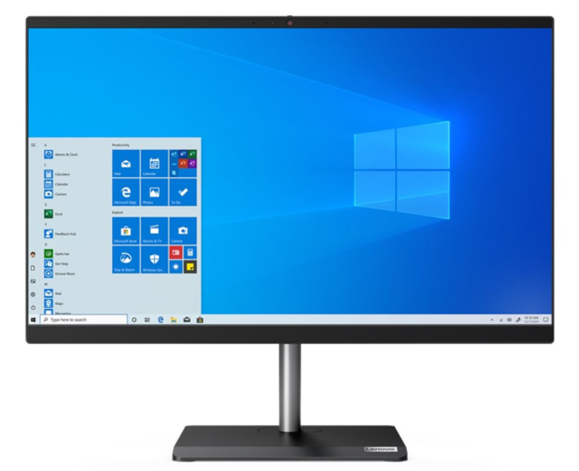
Stolový počítač ALL IN ONE(AIO). Min. procer Intell Core i5, display 23" FHD, Pamäť 16GB, Windows 10, USB port, HDMI kontektor, spolu s myšou a klávesnicou, Wi-Fi, Bluethooth | 1 | 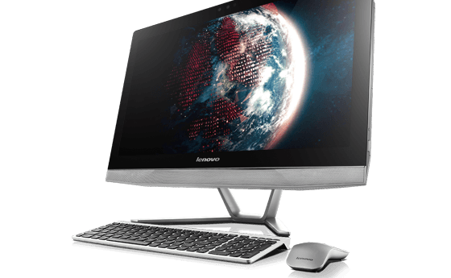
Herný Notebook, min. RAM 16GB, display 15,6", Windows 10, USB port, HDMI konektor, SSD 1000GB, numerická klávesnica, Wi-Fi, Bluethooth, | 1 | 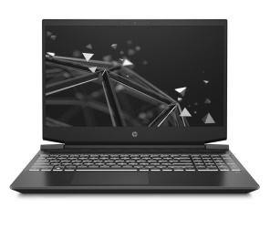
Interaktívna tabuľa, min. uhlopriečka 75", USB port, Video, Audio, HMDI, | 1 | 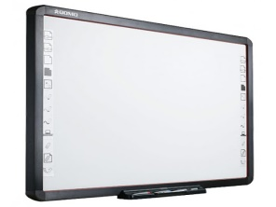
360 kamera, Mikrofón, Video, USB, FULL HD, min. Windows 8, | 1 | 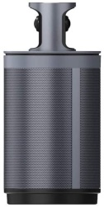
Multifunkčná tlačiareň, laserová, čierno-biela tlač, obojstranná tlač, skenovanie, kopírovanie, pripojenie min. USB, Wi-Fi, | 1 | 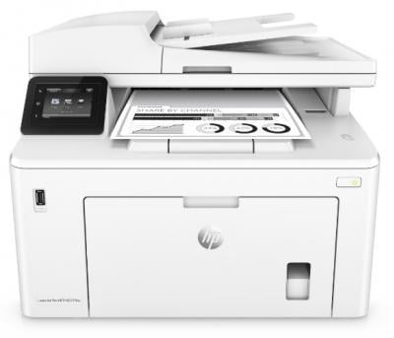
Mikrofón, možnosť pripojenia k PC, telefón, Bluethooth, dosah min. 20metrov, širokopásmový zvuk | 1 | 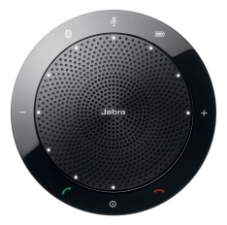
Monitor, min. 23", FULL HD rozlíšenie, HDMI kábel, napájací kábel | 4 | 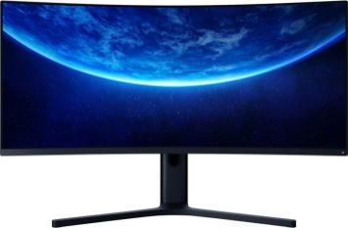
Okuliare na virtuálnu realitu, min. Bluetooth, Wi-Fi, USB port, | 1 | 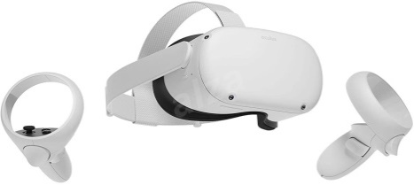
Server min. Intel UHD Graphics P630, RAM 16GB DDR4, SSD 240GB, 3 x USB porty | 1 | 